Протокол оценки и сопоставления заявок на участие в открытом конкурсе №06р-24 на право заключения договоров на установку и эксплуатацию рекламной конструкции на земельном участке, здании или ином недвижимом имуществе, находящемся в муниципальной собственности на территории муниципального образования г.Владикавказ

31 июля 2024 года г. Владикавказ

- Организатор конкурса: администрация местного самоуправления г.Владикавказа, в лице уполномоченного органа - Управления архитектуры и градостроительства администрации местного самоуправления г. Владикавказа (уполномоченное лицо), адрес: г.Владикавказ, ул.Ватутина, 17, этаж 2, кабинет №211, контактное лицо – Еналдиева Ивета Александровна; тел.: (8672) 53-59-77.
- Вид конкурса: Открытый конкурс на право заключения договора на установку и эксплуатацию рекламной конструкции на земельном участке, здании или ином недвижимом имуществе, находящемся в муниципальной собственности на территории муниципального образования г. Владикавказ (далее по тексту – конкурс).
- Предмет (лот), выставляемый на конкурс, с указанием его номера и предполагаемого местонахождения рекламной конструкции (индивидуализирующие характеристики рекламной конструкции, а также недвижимого имущества (адрес и площадь), на котором будет установлена рекламная конструкция): Право на заключение договора на установку и эксплуатацию рекламной конструкции на земельном участке, здании или ином недвижимом имуществе, находящемся в муниципальной собственности на территории муниципального образования г. Владикавказ.
4. Извещение о проведении открытого конкурса №06р-24 на право заключения договора на установку и эксплуатацию рекламной конструкции на земельном участке, здании или ином недвижимом имуществе, находящемся в муниципальной собственности на территории муниципального образования г.Владикавказ (далее по тексту – извещение о проведении открытого конкурса) было опубликовано в газете «Владикавказ» №58 (3248) от 06.06.2024 г. и размещено на официальном сайте АМС г.Владикавказа и Собрания представителей г.Владикавказ.
5. Сведения о конкурсной комиссии по подготовке и проведению открытого конкурса №06р-24 на право заключения договоров на установку и эксплуатацию рекламной конструкции на земельном участке, здании или ином недвижимом имуществе, находящемся в муниципальной собственности на территории муниципального образования г.Владикавказ (далее по тексту – конкурсная комиссия).
На заседании конкурсной комиссии присутствовали:
Председатель комиссии - Хабаев Константин Кимович, заместитель начальника Управления архитектуры и градостроительства АМС г.Владикавказа;
Секретарь комиссии – Еналдиева Ивета Александровна, начальник отдела рекламы Управления архитектуры и градостроительства АМС г.Владикавказа;
Члены комиссии:
Кусов Сослан Барсбиевич - заместитель начальника Управления архитектуры и градостроительства АМС г.Владикавказа;
Будаев Эрик Таймуразович - главный специалист Отдела рекламы Управления архитектуры и градостроительства АМС г.Владикавказа;
Сережников Михаил Александрович - главный специалист Отдела градостроительных планов земельных участков и адресной регистрации Управления архитектуры и градостроительства АМС г.Владикавказа;
Дзапаров Арсен Будзиевич – главный специалист Отдела объектов капитального строительства и информационного обеспечения градостроительной деятельности Управления архитектуры и градостроительства АМС г.Владикавказа.

Присутствовали 6 (шесть) человек из 8 (восьми) общего состава конкурсной комиссии.
Кворум имеется. Комиссия правомочна принимать решения.
6. Процедура оценки и сопоставления заявок на участие в открытом конкурсе №06р-24 проведена 31 июля 2024 года, в 10 часов 00 минут (время московское) по адресу: г.Владикавказ, ул.Ватутина, 17, этаж 2, кабинет №211.
7. На основании результатов рассмотрения заявок на участие в конкурсе конкурсная комиссия приняла решение о допуске к участию в конкурсе и о признании участниками конкурса (Протокол рассмотрения заявок от 24.07.2024 года) следующих участников:
- Общество с ограниченной ответственностью «13 МЕДИА» по всем поданным заявкам по лотам №1, №7, №8, №10, №12, №15, №16, №25
- Индивидуального предпринимателя Рогачева Алана Леонидовича по всем поданным заявкам по лотам №2, №3, №4, №5, №6, №9, №11, №13, №14, №17, №18, №19, №20, №21, №22, №23, №24, №26, №27, №28, №29, №30, №31.
- Индивидуального предпринимателя Цеову Анну Борисовну по всем поданным заявкам по лотам №1, №2, №3, №4, №5, №6, №7, №8, №9, №10, №11, №12, №13, №14, №15, №16, №17, №18, №19, №20, №21, №22, №23, №24, №25, №26, №27, №28, №29, №30, №31.
8. Для определения лучших условий исполнения договора, предложенных в заявках на участие в конкурсе, конкурсная комиссия оценивает и сопоставляет заявки на участие в конкурсе в соответствии со следующими критериями:
№ п/п | Критерий оценки  предложения участника Конкурса | Максимальное значение оценки критерия (А), баллов
1. | оценка «Предложения по архитектурному облику г. Владикавказа, благоустройству территории, прилегающей к рекламной конструкции и возможности размещения по итогам конкурса на рекламном месте технологически усовершенствованных рекламных конструкций» (Р1): | 45
1.1. | Предложение по использованию малых архитектурных форм: | 15
 | - декоративные элементы из металлического листа толщиной не менее 2 мм защищенные для антикоррозийной прочности перед окрашиванием пескоструйной очисткой, затем окрашенные краской (цвет RAL 7040) в виде национального (осетинского) орнамента размером не менее 100*7 см, закрепленные вертикально на конструкцию с двух сторон по бокам  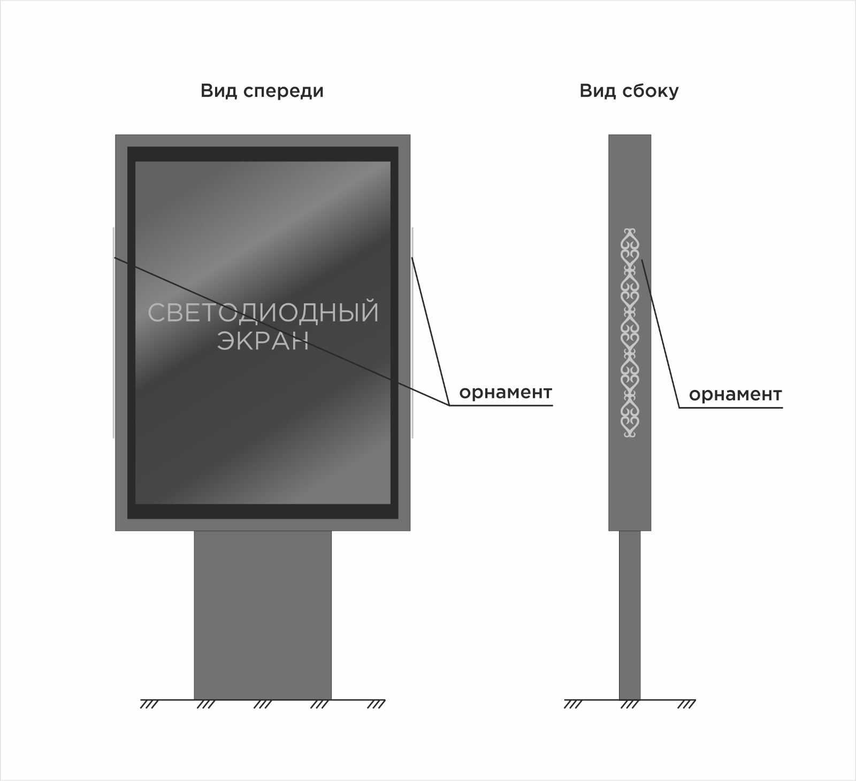  Рис.1 Эскиз национального (осетинского) орнамента и пример внешнего вида рекламной конструкции с закрепленным орнаментом | 5
 | - декоративные элементы из металлического листа толщиной не менее 2 мм, защищенные для антикоррозийной прочности перед окрашиванием пескоструйной очисткой, затем окрашенные краской (цвет RAL 7040) в виде барса размером не менее 40*22 см, закрепленные на опорной стойке (опоре) рекламной конструкции.  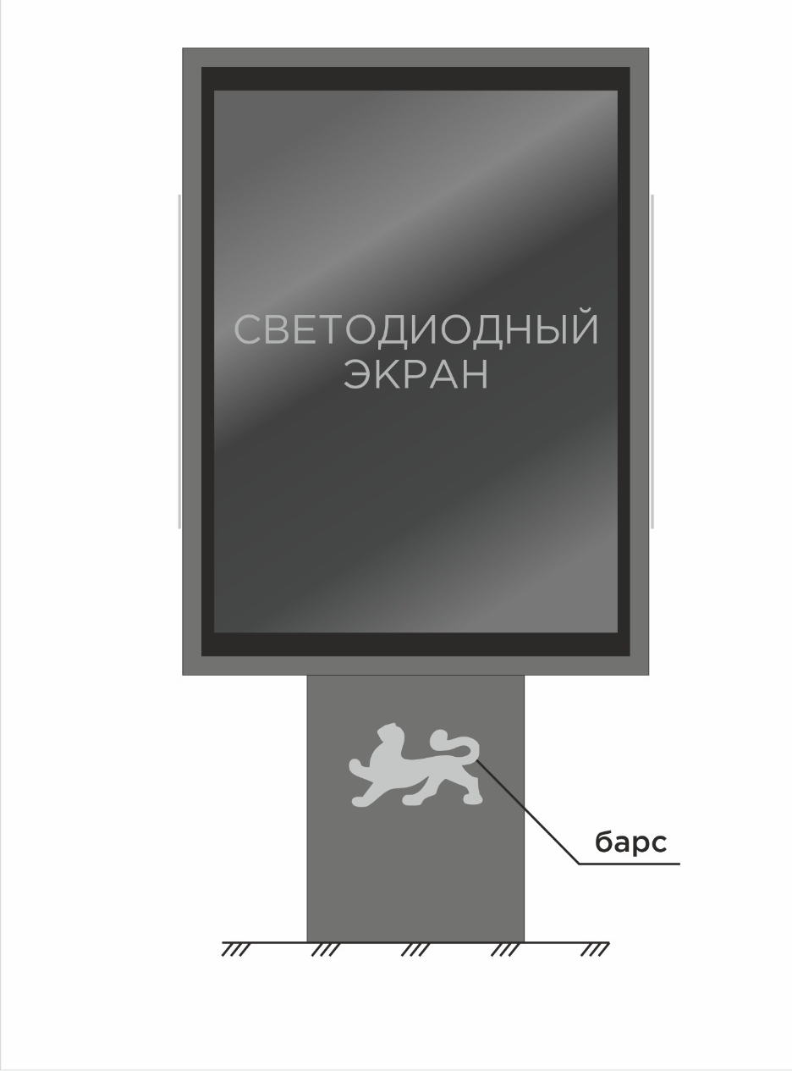  Рис.2 Эскиз размещения барса и пример внешнего вида рекламной конструкции с закрепленным барсом | 5
 | - уличные светодиодные часы-термометр, установленные на опорной стойке (опоре) рекламной конструкции.  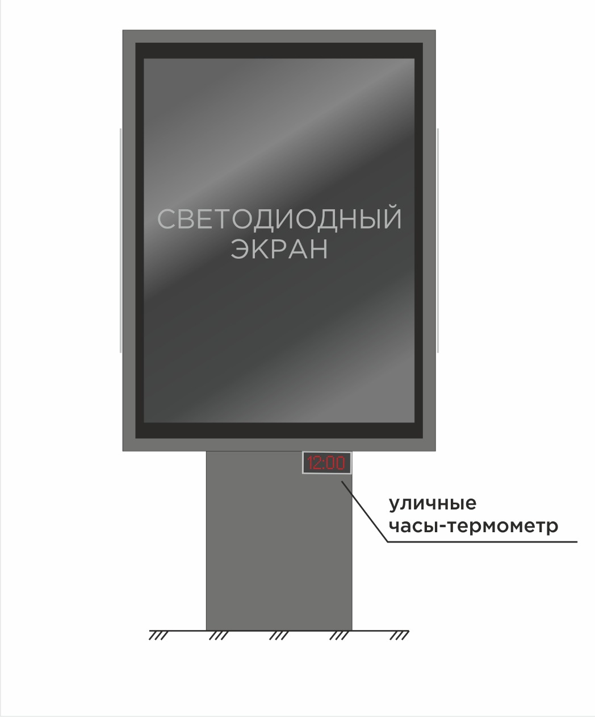  Рис.3 Эскиз размещения уличных светодиодных часов-термометра и пример внешнего вида рекламной конструкции с закрепленными часами | 5
1.2. | Предложение по качественным характеристикам рекламной конструкции: | 30
 | - материал прозрачной поверхности: антивандальное каленое стекло (в случае двухсторонней рекламной конструкции каленое стекло устанавливается с двух сторон рекламной конструкции) толщиной не менее 2 мм с наклеенной рамкой шириной не менее 2 см и не более 10 см с обратной стороны по периметру стекла из самоклеящейся пленки черного цвета;  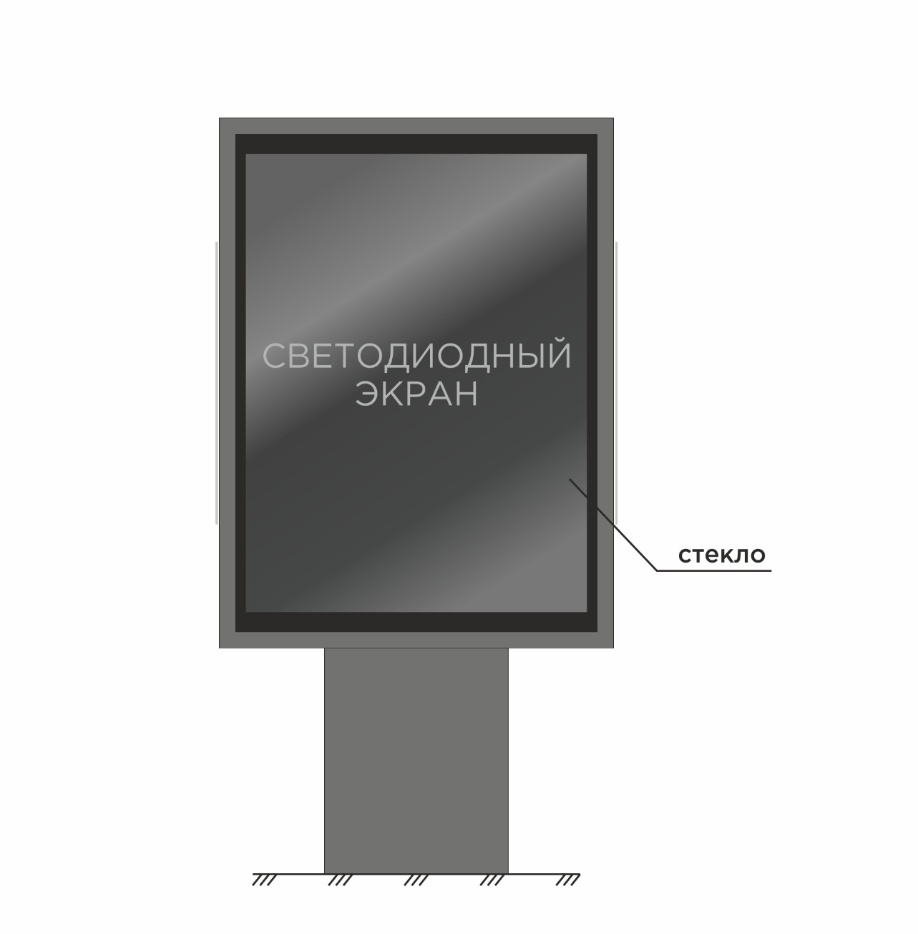  Рис.4 Эскиз размещения антивандального каленого стекла с наклеенной рамкой и пример внешнего вида рекламной конструкции | 10
 | - светодиодный экран видеопилона: светодиодные модули - тип светодиода SMD, шаг пикселей – не менее 4 мм, разрешение экрана – не менее 440*320 пикселей, плотность пикселей – не менее 62500 пикс./м.кв., яркость свечения - не менее 4500 кд/м.кв., частота обновления – не менее 1920 Гц, глубина цвета - не менее 16777216 цветов, потребляемая электрическая мощность – не более 1500 Вт, степень пылевлагозащиты – не менее IP65, диапазон рабочей температуры – не менее -30℃~+50℃.  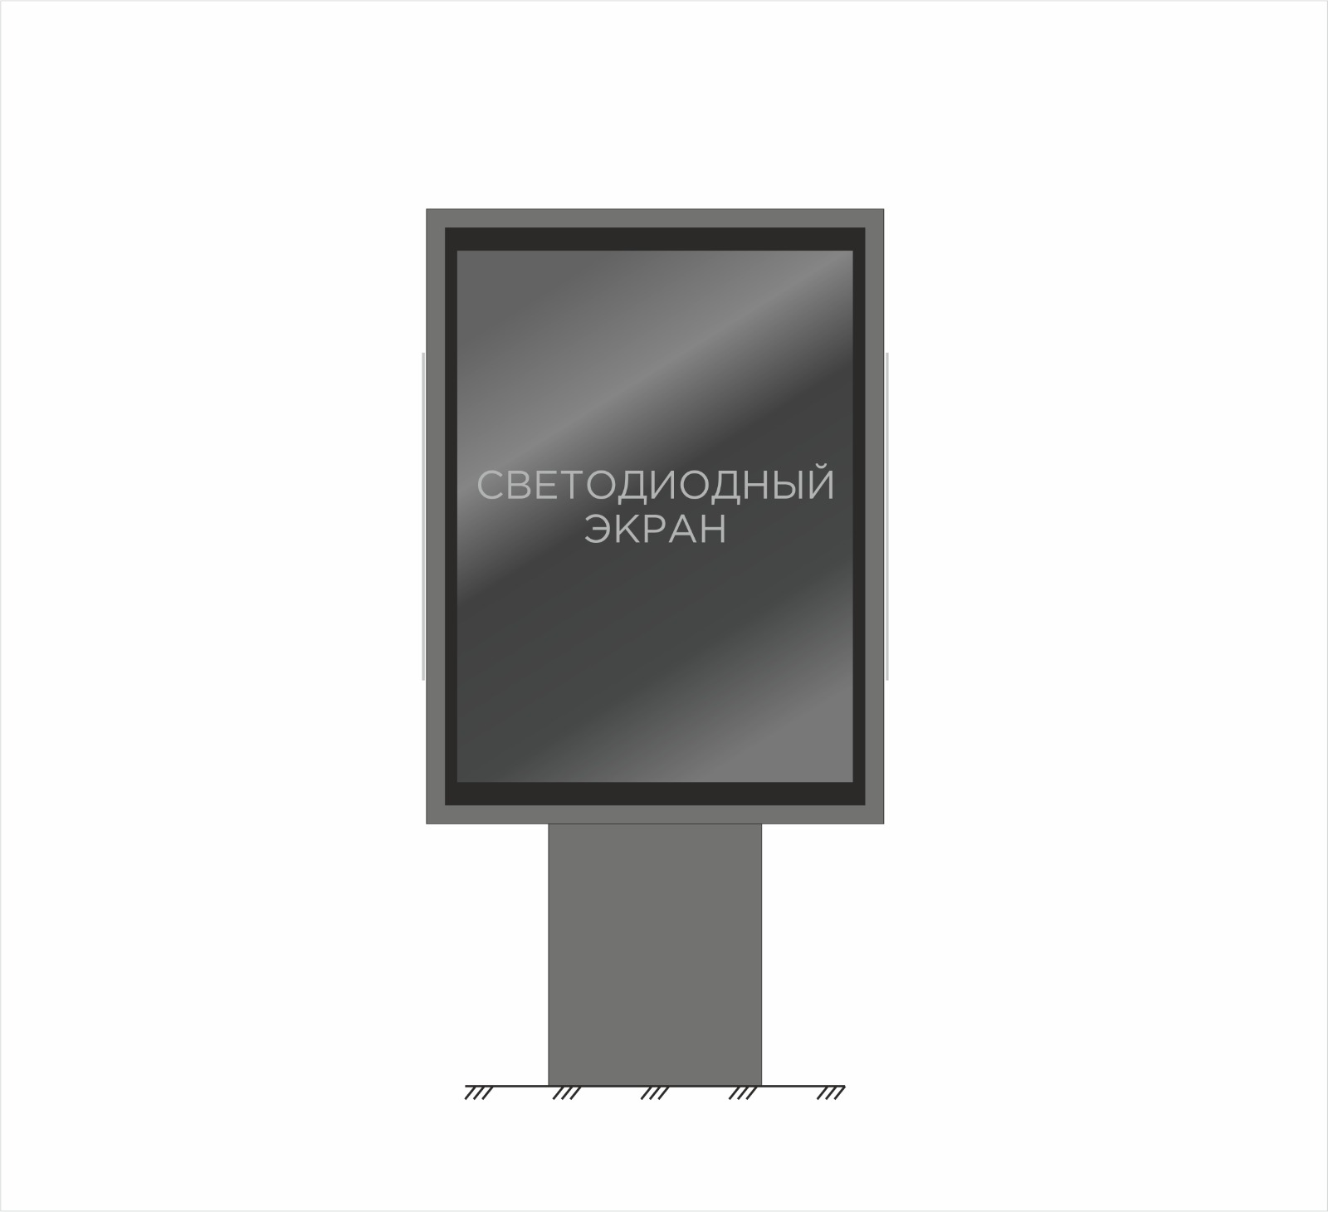  Рис.5 Эскиз размещения светодиодного экрана на рекламной конструкции. | 10
 | - тип окраски: рекламная конструкция в сборе изнутри и снаружи окрашивается полимерно-порошковым методом (цвет RAL 7024)  Рис.6 Эскиз рекламной конструкции в окрашенном виде | 10
2. | оценка «Предложения по цене предмета открытого конкурса» (Р2) | 45
3. | оценка «Предложения по использованию рекламной конструкции, которая будет установлена на рекламном месте по итогам конкурса, в социальных целях» (Р3): | 10
 | - 15% и более времени размещения в год | 10
 | - от 10 до 15 % времени размещения в год | 7
 | - от 5 до 10 % времени размещения в год | 5
 | - 5 % | 0

Расчет рейтинга (Р2) критерия оценки «Предложение по цене предмета открытого конкурса» осуществляется по формуле:
Рц = (Пц. х А1мах) / Пц.мах , где:
Рц - рейтинг критерия оценки «Предложение по цене предмета открытого конкурса», в баллах;
Пц. – величина ценового предложения указанная участником конкурса по лоту, в рублях.
А1 мах - максимальное значение оценки критерия, в баллах;
Пц.мах - максимальная величина ценового предложения участника конкурса, выбранная из всех ценовых предложений участников конкурса по лоту, в рублях;
4.16. Итоговый рейтинг критериев оценки заявки с предложениями участника конкурса.
Для каждой заявки на участие в конкурсе величины, рассчитанные по всем критериям конкурса суммируются и определяется итоговая величина.
Рмах = Р1 + Р2 + Р3
Рмах - итоговый рейтинг критериев оценки, в баллах;
Р1-рейтинг критерия оценки «Предложение по архитектурному облику г. Владикавказа, благоустройству территории, прилегающей к рекламной конструкции и возможности размещения по итогам конкурса на рекламном месте технологически усовершенствованных рекламных конструкций», в баллах;
Р2 - рейтинг критерия оценки «Предложение по цене предмета открытого конкурса», в баллах;
Р3 - рейтинг критерия оценки «Предложение по использованию рекламной конструкции, которая будет установлена на рекламном месте по итогам конкурса, в социальных целях», в баллах.

При оценке заявок по критерию «Предложение по цене предмета открытого конкурса» лучшим условием исполнения договора признается предложение участника конкурса с наибольшим ценовым предложением.

№ Лота | Наименование участника конкурса | Предложение участника конкурса по цене предмета открытого конкурса | Рейтинг критерия оценки «Предложение по архитектурному облику г. Владикавказа, благоустройству территории, прилегающей к рекламной конструкции и возможности размещения по итогам конкурса на рекламном месте технологически усовершенствованных рекламных конструкций» | Рейтинг критерия оценки «Предложение по цене предмета открытого конкурса» | Рейтинг критерия оценки «Предложение по использованию рекламной конструкции, которая будет установлена на рекламном месте по итогам конкурса, в социальных целях» | Общий балл
1. | ООО «13 МЕДИА» | 20 000 (двадцать тысяч) рублей | 45 баллов | 45 баллов | 10 баллов | 100 баллов
1. | ИП Цеова Анна Борисовна | 2 950 (две тысячи девятьсот пятьдесят) рублей | 35 баллов | 6,63 балла | 5 баллов | 46,63 балла
2. | ИП Рогачев Алан Леонидович | 1500 (одна тысяча пятьсот) рублей | 35 баллов | 45 баллов | 5 баллов | 85 баллов
2. | ИП Цеова Анна Борисовна | 1480 (одна тысяча четыреста восемьдесят) рублей | 35 баллов | 44,4 балла | 5 баллов | 84,4 балла
3. | ИП Рогачев Алан Леонидович | 1500 (одна тысяча пятьсот) рублей | 35 баллов | 45 баллов | 5 баллов | 85 баллов
3. | ИП Цеова Анна Борисовна | 1480 (одна тысяча четыреста восемьдесят) рублей | 35 баллов | 44,4 балла | 5 баллов | 84,4 балла
4. | ИП Рогачев Алан Леонидович | 3000 (три тысячи) рублей | 35 баллов | 45 баллов | 5 баллов | 85 баллов
4. | ИП Цеова Анна Борисовна | 2 950 (две тысячи девятьсот пятьдесят) рублей | 35 баллов | 44,25 балла | 5 баллов | 84,25 балла
5. | ИП Рогачев Алан Леонидович | 1500 (одна тысяча пятьсот) рублей | 35 баллов | 45 баллов | 5 баллов | 85 баллов
5. | ИП Цеова Анна Борисовна | 1480 (одна тысяча четыреста восемьдесят) рублей | 35 баллов | 44,4 балла | 5 баллов | 84,4 балла
6. | ИП Рогачев Алан Леонидович | 3000 (три тысячи) рублей | 35 баллов | 45 баллов | 5 баллов | 85 баллов
6. | ИП Цеова Анна Борисовна | 2 950 (две тысячи девятьсот пятьдесят) рублей | 35 баллов | 44,25 балла | 5 баллов | 84,25 балла
7. | ООО «13 МЕДИА» | 20 000 (двадцать тысяч) рублей | 45 баллов | 45 баллов | 10 баллов | 100 баллов
7. | ИП Цеова Анна Борисовна | 1480 (одна тысяча четыреста восемьдесят) рублей | 35 баллов | 3,33 балла | 5 баллов | 43,33 балла
8. | ООО «13 МЕДИА» | 20 000 (двадцать тысяч) рублей | 45 баллов | 45 баллов | 10 баллов | 100 баллов
8. | ИП Цеова Анна Борисовна | 2 950 (две тысячи девятьсот пятьдесят) рублей | 35 баллов | 6,63 балла | 5 баллов | 46,63 балла
9. | ИП Рогачев Алан Леонидович | 3000 (три тысячи) рублей | 35 баллов | 45 баллов | 5 баллов | 85 баллов
9. | ИП Цеова Анна Борисовна | 2 950 (две тысячи девятьсот пятьдесят) рублей | 35 баллов | 44,25 балла | 5 баллов | 84,25 балла
10. | ООО «13 МЕДИА» | 20 000 (двадцать тысяч) рублей | 45 баллов | 45 баллов | 10 баллов | 100 баллов
10. | ИП Цеова Анна Борисовна | 1480 (одна тысяча четыреста восемьдесят) рублей | 35 баллов | 3,33 балла | 5 баллов | 43,33 балла
11. | ИП Рогачев Алан Леонидович | 1500 (одна тысяча пятьсот) рублей | 35 баллов | 45 баллов | 5 баллов | 85 баллов
11. | ИП Цеова Анна Борисовна | 1480 (одна тысяча четыреста восемьдесят) рублей | 35 баллов | 44,4 балла | 5 баллов | 84,4 балла
12. | ООО «13 МЕДИА» | 20 000 (двадцать тысяч) рублей | 45 баллов | 45 баллов | 10 баллов | 100 баллов
12. | ИП Цеова Анна Борисовна | 2 950 (две тысячи девятьсот пятьдесят) рублей | 35 баллов | 6,63 балла | 5 баллов | 46,63 балла
13. | ИП Рогачев Алан Леонидович | 3000 (три тысячи) рублей | 35 баллов | 45 баллов | 5 баллов | 85 баллов
13. | ИП Цеова Анна Борисовна | 2 950 (две тысячи девятьсот пятьдесят) рублей | 35 баллов | 44,25 балла | 5 баллов | 84,25 балла
14. | ИП Рогачев Алан Леонидович | 3000 (три тысячи) рублей | 35 баллов | 45 баллов | 5 баллов | 85 баллов
14. | ИП Цеова Анна Борисовна | 2 950 (две тысячи девятьсот пятьдесят) рублей | 35 баллов | 44,25 балла | 5 баллов | 84,25 балла
15. | ООО «13 МЕДИА» | 20 000 (двадцать тысяч) рублей | 45 баллов | 45 баллов | 10 баллов | 100 баллов
15. | ИП Цеова Анна Борисовна | 2 950 (две тысячи девятьсот пятьдесят) рублей | 35 баллов | 6,63 балла | 5 баллов | 46,63 балла
16. | ООО «13 МЕДИА» | 20 000 (двадцать тысяч) рублей | 45 баллов | 45 баллов | 10 баллов | 100 баллов
16. | ИП Цеова Анна Борисовна | 2 950 (две тысячи девятьсот пятьдесят) рублей | 35 баллов | 6,63 балла | 5 баллов | 46,63 балла
17. | ИП Рогачев Алан Леонидович | 1500 (одна тысяча пятьсот) рублей | 35 баллов | 45 баллов | 5 баллов | 85 баллов
17. | ИП Цеова Анна Борисовна | 1480 (одна тысяча четыреста восемьдесят) рублей | 35 баллов | 44,4 балла | 5 баллов | 84,4 балла
18. | ИП Рогачев Алан Леонидович | 3000 (три тысячи) рублей | 35 баллов | 45 баллов | 5 баллов | 85 баллов
18. | ИП Цеова Анна Борисовна | 2 950 (две тысячи девятьсот пятьдесят) рублей | 35 баллов | 44,25 балла | 5 баллов | 84,25 балла
19. | ИП Рогачев Алан Леонидович | 3000 (три тысячи) рублей | 35 баллов | 45 баллов | 5 баллов | 85 баллов
19. | ИП Цеова Анна Борисовна | 2 950 (две тысячи девятьсот пятьдесят) рублей | 35 баллов | 44,25 балла | 5 баллов | 84,25 балла
20. | ИП Рогачев Алан Леонидович | 3000 (три тысячи) рублей | 35 баллов | 45 баллов | 5 баллов | 85 баллов
20. | ИП Цеова Анна Борисовна | 2 950 (две тысячи девятьсот пятьдесят) рублей | 35 баллов | 44,25 балла | 5 баллов | 84,25 балла
21. | ИП Рогачев Алан Леонидович | 3000 (три тысячи) рублей | 35 баллов | 45 баллов | 5 баллов | 85 баллов
21. | ИП Цеова Анна Борисовна | 2 950 (две тысячи девятьсот пятьдесят) рублей | 35 баллов | 44,25 балла | 5 баллов | 84,25 балла
22. | ИП Рогачев Алан Леонидович | 3000 (три тысячи) рублей | 35 баллов | 45 баллов | 5 баллов | 85 баллов
22. | ИП Цеова Анна Борисовна | 2 950 (две тысячи девятьсот пятьдесят) рублей | 35 баллов | 44,25 балла | 5 баллов | 84,25 балла
23. | ИП Рогачев Алан Леонидович | 3000 (три тысячи) рублей | 35 баллов | 45 баллов | 5 баллов | 85 баллов
23. | ИП Цеова Анна Борисовна | 2 950 (две тысячи девятьсот пятьдесят) рублей | 35 баллов | 44,25 балла | 5 баллов | 84,25 балла
24. | ИП Рогачев Алан Леонидович | 3000 (три тысячи) рублей | 35 баллов | 45 баллов | 5 баллов | 85 баллов
24. | ИП Цеова Анна Борисовна | 2 950 (две тысячи девятьсот пятьдесят) рублей | 35 баллов | 44,25 балла | 5 баллов | 84,25 балла
25. | ООО «13 МЕДИА» | 20 000 (двадцать тысяч) рублей | 45 баллов | 45 баллов | 10 баллов | 100 баллов
25. | ИП Цеова Анна Борисовна | 2 950 (две тысячи девятьсот пятьдесят) рублей | 35 баллов | 6,63 балла | 5 баллов | 46,63 балла
26. | ИП Рогачев Алан Леонидович | 3000 (три тысячи) рублей | 35 баллов | 45 баллов | 5 баллов | 85 баллов
26. | ИП Цеова Анна Борисовна | 2 950 (две тысячи девятьсот пятьдесят) рублей | 35 баллов | 44,25 балла | 5 баллов | 84,25 балла
27. | ИП Рогачев Алан Леонидович | 1500 (одна тысяча пятьсот) рублей | 35 баллов | 45 баллов | 5 баллов | 85 баллов
27. | ИП Цеова Анна Борисовна | 1480 (одна тысяча четыреста восемьдесят) рублей | 35 баллов | 44,4 балла | 5 баллов | 84,4 балла
28. | ИП Рогачев Алан Леонидович | 3000 (три тысячи) рублей | 35 баллов | 45 баллов | 5 баллов | 85 баллов
28. | ИП Цеова Анна Борисовна | 2 950 (две тысячи девятьсот пятьдесят) рублей | 35 баллов | 44,25 балла | 5 баллов | 84,25 балла
29. | ИП Рогачев Алан Леонидович | 3000 (три тысячи) рублей | 35 баллов | 45 баллов | 5 баллов | 85 баллов
29. | ИП Цеова Анна Борисовна | 2 950 (две тысячи девятьсот пятьдесят) рублей | 35 баллов | 44,25 балла | 5 баллов | 84,25 балла
30. | ИП Рогачев Алан Леонидович | 3000 (три тысячи) рублей | 35 баллов | 45 баллов | 5 баллов | 85 баллов
30. | ИП Цеова Анна Борисовна | 2 950 (две тысячи девятьсот пятьдесят) рублей | 35 баллов | 44,25 балла | 5 баллов | 84,25 балла
31. | ИП Рогачев Алан Леонидович | 3000 (три тысячи) рублей | 35 баллов | 45 баллов | 5 баллов | 85 баллов
31. | ИП Цеова Анна Борисовна | 2 950 (две тысячи девятьсот пятьдесят) рублей | 35 баллов | 44,25 балла | 5 баллов | 84,25 балла

9. На основании результатов оценки и сопоставления заявок конкурсной комиссией каждой заявке относительно других по мере уменьшения степени выгодности содержащихся в них условий исполнения договора присваивается порядковый номер. Заявке, в которой содержатся лучшие условия исполнения договора, присваивается первый номер. Победителем конкурса признается участник конкурса, который предложил лучшие условия исполнения договора и заявке которого присвоен первый номер.
№ лота | Участник конкурса | Почтовый адрес участника | Итоговый рейтинг | Порядковый номер
1 | ООО «13 МЕДИА» | 362002, г. Владикавказ, ул. Чкалова, д.1А, офис 4.12 | 100 баллов | №1
1 | ИП Цеова Анна Борисовна | 362020, г.Владикавказ, ул. Шамиля Джикаева, 5а, кв. 112 | 46,63 балла | №2
2 | ИП Рогачев Алан Леонидович | 362013, г.Владикавказ, ул.Николаева, д.44, корп.4, кв. 15 | 85 баллов | №1
2 | ИП Цеова Анна Борисовна | 362020, г.Владикавказ, ул. Шамиля Джикаева, 5а, кв. 112 | 84,4 балла | №2
3 | ИП Рогачев Алан Леонидович | 362013, г.Владикавказ, ул.Николаева, д.44, корп.4, кв. 15 | 85 баллов | №1
3 | ИП Цеова Анна Борисовна | 362020, г.Владикавказ, ул. Шамиля Джикаева, 5а, кв. 112 | 84,4 балла | №2
4 | ИП Рогачев Алан Леонидович | 362013, г.Владикавказ, ул.Николаева, д.44, корп.4, кв. 15 | 85 баллов | №1
4 | ИП Цеова Анна Борисовна | 362020, г.Владикавказ, ул. Шамиля Джикаева, 5а, кв. 112 | 84,25 балла | №2
5 | ИП Рогачев Алан Леонидович | 362013, г.Владикавказ, ул.Николаева, д.44, корп.4, кв. 15 | 85 баллов | №1
5 | ИП Цеова Анна Борисовна | 362020, г.Владикавказ, ул. Шамиля Джикаева, 5а, кв. 112 | 84,4 балла | №2
6 | ИП Рогачев Алан Леонидович | 362013, г.Владикавказ, ул.Николаева, д.44, корп.4, кв. 15 | 85 баллов | №1
6 | ИП Цеова Анна Борисовна | 362020, г.Владикавказ, ул. Шамиля Джикаева, 5а, кв. 112 | 84,25 балла | №2
7 | ООО «13 МЕДИА» | 362002, г. Владикавказ, ул. Чкалова, д.1А, офис 4.12 | 100 баллов | №1
7 | ИП Цеова Анна Борисовна | 362020, г.Владикавказ, ул. Шамиля Джикаева, 5а, кв. 112 | 43,33 балла | №2
8 | ООО «13 МЕДИА» | 362002, г. Владикавказ, ул. Чкалова, д.1А, офис 4.12 | 100 баллов | №1
8 | ИП Цеова Анна Борисовна | 362020, г.Владикавказ, ул. Шамиля Джикаева, 5а, кв. 112 | 46,63 балла | №2
9 | ИП Рогачев Алан Леонидович | 362013, г.Владикавказ, ул.Николаева, д.44, корп.4, кв. 15 | 85 баллов | №1
9 | ИП Цеова Анна Борисовна | 362020, г.Владикавказ, ул. Шамиля Джикаева, 5а, кв. 112 | 84,25 балла | №2
10 | ООО «13 МЕДИА» | 362002, г. Владикавказ, ул. Чкалова, д.1А, офис 4.12 | 100 баллов | №1
10 | ИП Цеова Анна Борисовна | 362020, г.Владикавказ, ул. Шамиля Джикаева, 5а, кв. 112 | 43,33 балла | №2
11 | ИП Рогачев Алан Леонидович | 362013, г.Владикавказ, ул.Николаева, д.44, корп.4, кв. 15 | 85 баллов | №1
11 | ИП Цеова Анна Борисовна | 362020, г.Владикавказ, ул. Шамиля Джикаева, 5а, кв. 112 | 84,4 балла | №2
12 | ООО «13 МЕДИА» | 362002, г. Владикавказ, ул. Чкалова, д.1А, офис 4.12 | 100 баллов | №1
12 | ИП Цеова Анна Борисовна | 362020, г.Владикавказ, ул. Шамиля Джикаева, 5а, кв. 112 | 46,63 балла | №2
13 | ИП Рогачев Алан Леонидович | 362013, г.Владикавказ, ул.Николаева, д.44, корп.4, кв. 15 | 85 баллов | №1
13 | ИП Цеова Анна Борисовна | 362020, г.Владикавказ, ул. Шамиля Джикаева, 5а, кв. 112 | 84,25 балла | №2
14 | ИП Рогачев Алан Леонидович | 362013, г.Владикавказ, ул.Николаева, д.44, корп.4, кв. 15 | 85 баллов | №1
14 | ИП Цеова Анна Борисовна | 362020, г.Владикавказ, ул. Шамиля Джикаева, 5а, кв. 112 | 84,25 балла | №2
15 | ООО «13 МЕДИА» | 362002, г. Владикавказ, ул. Чкалова, д.1А, офис 4.12 | 100 баллов | №1
15 | ИП Цеова Анна Борисовна | 362020, г.Владикавказ, ул. Шамиля Джикаева, 5а, кв. 112 | 46,63 балла | №2
16 | ООО «13 МЕДИА» | 362002, г. Владикавказ, ул. Чкалова, д.1А, офис 4.12 | 100 баллов | №1
16 | ИП Цеова Анна Борисовна | 362020, г.Владикавказ, ул. Шамиля Джикаева, 5а, кв. 112 | 46,63 балла | №2
17 | ИП Рогачев Алан Леонидович | 362013, г.Владикавказ, ул.Николаева, д.44, корп.4, кв. 15 | 85 баллов | №1
17 | ИП Цеова Анна Борисовна | 362020, г.Владикавказ, ул. Шамиля Джикаева, 5а, кв. 112 | 84,4 балла | №2
18 | ИП Рогачев Алан Леонидович | 362013, г.Владикавказ, ул.Николаева, д.44, корп.4, кв. 15 | 85 баллов | №1
18 | ИП Цеова Анна Борисовна | 362020, г.Владикавказ, ул. Шамиля Джикаева, 5а, кв. 112 | 84,25 балла | №2
19 | ИП Рогачев Алан Леонидович | 362013, г.Владикавказ, ул.Николаева, д.44, корп.4, кв. 15 | 85 баллов | №1
19 | ИП Цеова Анна Борисовна | 362020, г.Владикавказ, ул. Шамиля Джикаева, 5а, кв. 112 | 84,25 балла | №2
20 | ИП Рогачев Алан Леонидович | 362013, г.Владикавказ, ул.Николаева, д.44, корп.4, кв. 15 | 85 баллов | №1
20 | ИП Цеова Анна Борисовна | 362020, г.Владикавказ, ул. Шамиля Джикаева, 5а, кв. 112 | 84,25 балла | №2
21 | ИП Рогачев Алан Леонидович | 362013, г.Владикавказ, ул.Николаева, д.44, корп.4, кв. 15 | 85 баллов | №1
21 | ИП Цеова Анна Борисовна | 362020, г.Владикавказ, ул. Шамиля Джикаева, 5а, кв. 112 | 84,25 балла | №2
22 | ИП Рогачев Алан Леонидович | 362013, г.Владикавказ, ул.Николаева, д.44, корп.4, кв. 15 | 85 баллов | №1
22 | ИП Цеова Анна Борисовна | 362020, г.Владикавказ, ул. Шамиля Джикаева, 5а, кв. 112 | 84,25 балла | №2
23 | ИП Рогачев Алан Леонидович | 362013, г.Владикавказ, ул.Николаева, д.44, корп.4, кв. 15 | 85 баллов | №1
23 | ИП Цеова Анна Борисовна | 362020, г.Владикавказ, ул. Шамиля Джикаева, 5а, кв. 112 | 84,25 балла | №2
24 | ИП Рогачев Алан Леонидович | 362013, г.Владикавказ, ул.Николаева, д.44, корп.4, кв. 15 | 85 баллов | №1
24 | ИП Цеова Анна Борисовна | 362020, г.Владикавказ, ул. Шамиля Джикаева, 5а, кв. 112 | 84,25 балла | №2
25 | ООО «13 МЕДИА» | 362002, г. Владикавказ, ул. Чкалова, д.1А, офис 4.12 | 100 баллов | №1
25 | ИП Цеова Анна Борисовна | 362020, г.Владикавказ, ул. Шамиля Джикаева, 5а, кв. 112 | 46,63 балла | №2
26 | ИП Рогачев Алан Леонидович | 362013, г.Владикавказ, ул.Николаева, д.44, корп.4, кв. 15 | 85 баллов | №1
26 | ИП Цеова Анна Борисовна | 362020, г.Владикавказ, ул. Шамиля Джикаева, 5а, кв. 112 | 84,25 балла | №2
27 | ИП Рогачев Алан Леонидович | 362013, г.Владикавказ, ул.Николаева, д.44, корп.4, кв. 15 | 85 баллов | №1
27 | ИП Цеова Анна Борисовна | 362020, г.Владикавказ, ул. Шамиля Джикаева, 5а, кв. 112 | 84,4 балла | №2
28 | ИП Рогачев Алан Леонидович | 362013, г.Владикавказ, ул.Николаева, д.44, корп.4, кв. 15 | 85 баллов | №1
28 | ИП Цеова Анна Борисовна | 362020, г.Владикавказ, ул. Шамиля Джикаева, 5а, кв. 112 | 84,25 балла | №2
29 | ИП Рогачев Алан Леонидович | 362013, г.Владикавказ, ул.Николаева, д.44, корп.4, кв. 15 | 85 баллов | №1
29 | ИП Цеова Анна Борисовна | 362020, г.Владикавказ, ул. Шамиля Джикаева, 5а, кв. 112 | 84,25 балла | №2
30 | ИП Рогачев Алан Леонидович | 362013, г.Владикавказ, ул.Николаева, д.44, корп.4, кв. 15 | 85 баллов | №1
30 | ИП Цеова Анна Борисовна | 362020, г.Владикавказ, ул. Шамиля Джикаева, 5а, кв. 112 | 84,25 балла | №2
31 | ИП Рогачев Алан Леонидович | 362013, г.Владикавказ, ул.Николаева, д.44, корп.4, кв. 15 | 85 баллов | №1
31 | ИП Цеова Анна Борисовна | 362020, г.Владикавказ, ул. Шамиля Джикаева, 5а, кв. 112 | 84,25 балла | №2

10. По результатам оценки и сопоставления заявок на участие в конкурсе конкурсной
комиссией принято решение:
- победителем конкурса признается участник конкурса, получивший максимальный балл, и заявке на участие в конкурсе которого присвоен первый порядковый номер.
11. Договоры будут заключены с победителями конкурса – ИП Рогачевым Аланом Леонидовичем и ООО «13 Медиа» на условиях, которые предусмотрены извещением о проведении конкурса, заявками на участие в конкурсе.
12. Процедура оценки и сопоставления заявок окончена. Протокол оценки и сопоставления заявок на участие в открытом конкурсе №06р-24 подписывается всеми присутствующими члена конкурсной комиссии. В протоколе отражены все сведения, предусмотренные конкурсной документацией.
13. Протокол оценки и сопоставления заявок на участие в конкурсе будет размещен на официальном сайте.

Председатель конкурсной комиссии Хабаев Константин Кимович

Секретарь комиссии Еналдиева Ивета Александровна

Члены конкурсной комиссии:
Кусов Сослан Барсбиевич

Будаев Эрик Таймуразович

Сережников Михаил Александрович

Дзапаров Арсен Будзиевич

